РОССИЙСКАЯ ФЕДЕРАЦИЯ
АДМИНИСТРАЦИЯ СОВЕТСКОГО РАЙОНА АЛТАЙСКОГО КРАЯ

ПОСТАНОВЛЕНИЕ
с. Советское
О назначении публичных слушаний по рассмотрению проекта схем
теплоснабжения Советского района Алтайского края
В соответствии со статьей 28 Федерального закона от 06.10.2003 № 131-ФЗ «Об общих принципах организации местного самоуправления в Российской Федерации», постановлением Правительства РФ от 22.02.2012 № 154 «О требованиях к схемам теплоснабжения, порядку их разработки и утверждения», руководствуясь Уставом муниципального образования Советский район Алтайского края, ПОСТАНОВЛЯЮ:
- Назначить публичные слушания по рассмотрению проекта схем теплоснабжения с. Советское, с. Урожайное, с. Шульгинка, с. Половинка, с. Красный Яр, с. Никольское, с. Кокши Советского района Алтайского края.
- Администрации Советского района:
- организовать и провести публичные слушания по рассмотрению проекта схем теплоснабжения: с. Советское, с. Урожайное, с. Шульгинка, с. Половинка, с. Красный Яр, с. Никольское, с. Кокши Советского района Алтайского края 13.03.2024;
- разместить информацию о месте проведения публичных слушаний по рассмотрению проекта схем теплоснабжения сел Советского района Алтайского края на официальном сайте ^Администрации Советского района Алтайского края в сети интернет не менее, чем за 7 календарных дней до их проведения;
- разместить на официальном сайте Администрации Советского района Алтайского края в сети интернет заключение о результатах проведенных публичных слушаний и протоколы публичных слушаний в течение 3 календарных дней с даты завершения публичных слушаний;
- на основании поступивших замечаний и предложений, а также
заключения о результатах публичных слушаний, подготовить и принять соответствующее решение, предусмотренное Требованиями к порядку разработки и утверждения схем теплоснабжения, утвержденными постановлением Правительства Российской Федерации от 22.02.2012 № 154.
- Утвердить состав оргкомитета по организации и проведению публичных слушаний по рассмотрению проекта схем теплоснабжения сел Советского района Алтайского края.
- Опубликовать настоящее постановление в порядке, установленном для официального опубликования муниципальных правовых актов и разместить на официальном сайте Администрации Советского района Алтайского края в сети интернет.
- Контроль за исполнением настоящего постановления возложить на заместителя главы Администрации района, начальника управления ЖКХ и архитектуры Журавлева В.В.
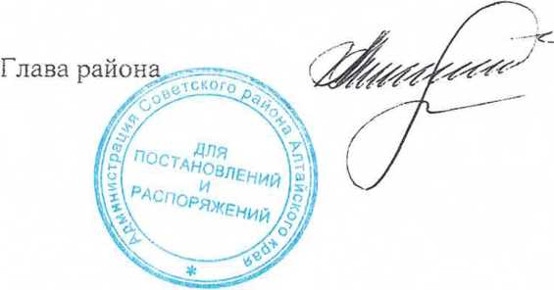
А.И. Михайлович
ПРИЛОЖЕНИЕ
к постановлению Администрации Советского района Алтайского края
Состав оргкомитета по организации и проведению публичных
слушаний по рассмотрению схем теплоснабжения
Журавлев Виктор Викторович | Председатель комиссии, заместитель главы Администрации района, начальник управления ЖКХ и архитектуры
Рогов Владимир  Николаевич | Заместитель председателя, начальник отдела ЖКХ и газификации. управления ЖКХ и архитектуры Администрации Советского района
Щеглова Лариса  Владимировна | Секретарь комиссии. Экономист отдела ЖКХ и газификации. управления ЖКХ и архитектуры Администрации Советского района
Лубошникова Евгения  Владимировна | Начальник отдела архитектуры и строительства, управления ЖКХ и архитектуры Администрации Советского района
Черепанов Андрей Сергеевич | j  Директор МУП «Тепловик»
Швыдкова Ася  Анатольевна | Начальник отдела по имуществу и земельным отношениям, управления сельского хозяйства
Главы сельских поселений | По согласованию

